MÉMOIRE DE MASTER
Appropriation des Points Numériques Communautaires (PNC) dans les Collines : une analyse comparative des communes de Dassa-Zoumè, Glazoué et Savè (Bénin)

Rapport d'analyse des données

Avril 2026

CARACTÉRISTIQUES SOCIO-DÉMOGRAPHIQUES DE L'ÉCHANTILLON
L'enquête a été conduite auprès de 400 répondants répartis sur les trois communes de Dassa-Zoumè (n = 112), Glazoué (n = 155) et Savè (n = 133). Le tableau ci-dessous présente les principales caractéristiques socio-démographiques de l'ensemble de l'échantillon.

Tableau 1: Caractéristiques socio-démographiques de l'échantillon (n = 400)
Variable | Modalité | Effectif | %
Sexe | Masculin | 217 | 54.2 %
 | Féminin | 183 | 45.8 %
Commune | Dassa-zoumé | 112 | 28%
 | Glazoué | 155 | 38,75%
 | Savè | 133 | 33,25%
Groupe d'âge | < 20 ans | 30 | 7.5 %
 | 20-29 ans | 100 | 25.0 %
 | 30-39 ans | 119 | 29.8 %
 | 40-49 ans | 91 | 22.8 %
 | 50-59 ans | 60 | 15.0 %
Niveau d'études | Supérieur | 189 | 47.2 %
 | Secondaire | 132 | 33.0 %
 | Primaire | 79 | 19.8 %
Profession | Artisan | 87 | 21.8 %
 | Commercant | 81 | 20.2 %
 | Fonctionnaire | 66 | 16.5 %
 | Etudiant | 66 | 16.5 %
 | Sans emploi | 63 | 15.8 %
 | Eleve | 37 | 9.2 %

Note méthodologique retenu pour le calcul de l’indicateur d'Appropriation du PNC
L'appropriation du PNC est définie dans cette étude comme un indicateur composite binaire (Oui / Non) calculé à partir de quatre conditions simultanées :
- Fréquence d'utilisation : « Moyen » ou « Élevé » ;
- Niveau de compétences numériques (niveau TIC) ≥ 3/5 (moyen à élevé) ;
- Autonomie numérique : capacité à envoyer un e-mail, à effectuer un paiement en ligne ou à télécharger/installer une application (au moins l'une des trois) ;
- Satisfaction générale des usagers des PNC
Un répondant est classé « appropriateur » (Oui) si et seulement si les quatre conditions sont simultanément réunies. Sur les 400 répondants, 43 personnes (10,8 %) vérifient ces quatre critères. La répartition par commune est : Glazoué 12,9 %, Dassa-Zoumè 9,8 % et Savè 9,0 %.
Tableau : Taux d’appropriation des PNC par commune
Commune | Effectif | Pourcentage (%)
Dassa-zoumé | 11 | 9,8%
Glazoué | 20 | 12,9%
Savè | 12 | 9%
Ensemble | 43 | 10,75% (44/400)

APPRÉCIATION DU NIVEAU D'ACCESSIBILITÉ, D'USAGE ET D'APPROPRIATION DU PNC PAR COMMUNE
Cette section analyse dans quelle mesure les populations des trois communes accèdent au PNC, l'utilisent et s'en approprient les usages, en désagrégeant les résultats par commune conformément aux exigences de vérification de l'hypothèse 3.

Accès à Internet via smartphone par commune

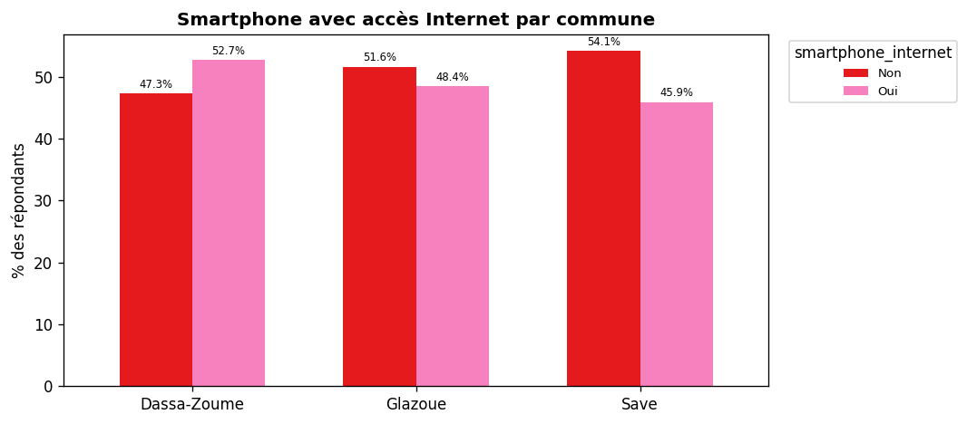
Figure 3 – Smartphone avec accès Internet par commune
Tableau 2: Usage du PNC par commune
Usage du PNC | Dassa-Zoume | Glazoue | Save | Total
Non | 55 (49.1%) | 77 (49.7%) | 66 (49.6%) | 198 (49.5%)
Oui | 57 (50.9%) | 78 (50.3%) | 67 (50.4%) | 202 (50.5%)
Total | 112 | 155 | 133 | 400

Fréquence d'utilisation du PNC par les usagers
Parmi les 400 répondants, 202 (50.5%) ont déjà utilisé le PNC.

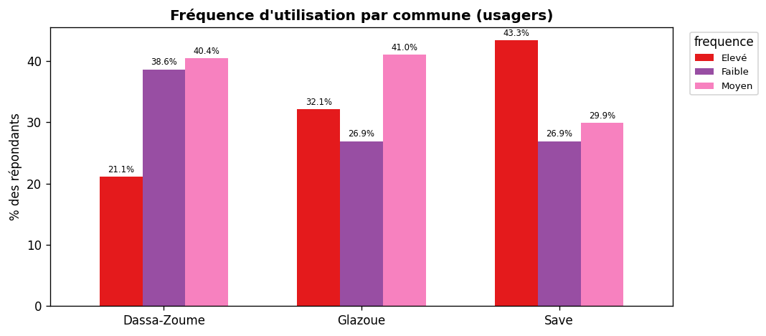
Figure 5 – Fréquence d'utilisation du PNC par commune (usagers)

Tableau 3: Durée d'utilisation régulière du PNC par commune (usagers)
Duree d’utilisation du pNC | Dassa-Zoume | Glazoue | Save | Total
1 an | 17 (29.8%) | 26 (33.3%) | 30 (44.8%) | 73 (36.1%)
2 ans | 20 (35.1%) | 26 (33.3%) | 17 (25.4%) | 63 (31.2%)
<6 mois | 20 (35.1%) | 26 (33.3%) | 20 (29.9%) | 66 (32.7%)
Total | 57 | 78 | 67 | 202

Raisons d'utilisation du PNC par commune
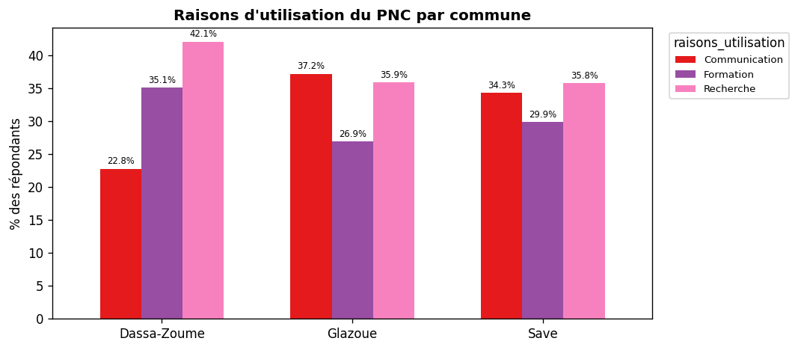

Obstacles à l'utilisation du PNC
Les usagers et non-usagers ont identifié plusieurs types d'obstacles, qui se regroupent
autour de quatre grandes catégories :
Instabilité de la connexion et coût (obstacle le plus fréquemment mentionné) : De nombreux répondants signalent une connexion lente, instable surtout aux heures de pointe, ainsi qu'un coût jugé parfois prohibitif. Cet obstacle est transversal aux trois communes et touche aussi bien les usagers réguliers que les non-usagers.
Problèmes d'infrastructures et d'accessibilité : Plusieurs répondants évoquent la distance géographique par rapport au PNC, le manque d'infrastructures adaptées et la localisation du centre. Ces difficultés sont particulièrement saillantes dans les zones périphériques.
Coupures d'électricité : Les délestages sont cités comme un frein majeur à l'utilisation du PNC, notamment à Savè où les panneaux solaires sont en panne. Les coupures perturbent la continuité des services et découragent les usagers.
Insuffisance du matériel informatique : Le nombre limité de postes de travail, les équipements obsolètes et l'absence de confort dans les locaux sont signalés comme obstacles complémentaires.
Ces facteurs matériels limitent l'accès simultané et découragent les visites.

APPRÉCIATION DE LA FORMATION ET DU NIVEAU DE COMPÉTENCES DES USAGERS DU PNC PAR COMMUNE

Tableau 4: Formation au PNC par commune
Avoir recu une formation sur les PNC | Dassa-Zoume | Glazoue | Save | Total
Non | 58 (51.8%) | 79 (51.0%) | 71 (53.4%) | 208 (52.0%)
Oui | 54 (48.2%) | 76 (49.0%) | 62 (46.6%) | 192 (48.0%)
Total | 112 | 155 | 133 | 400

Impact de la formation sur l'autonomie numérique
Parmi les 192 répondants ayant suivi une formation :
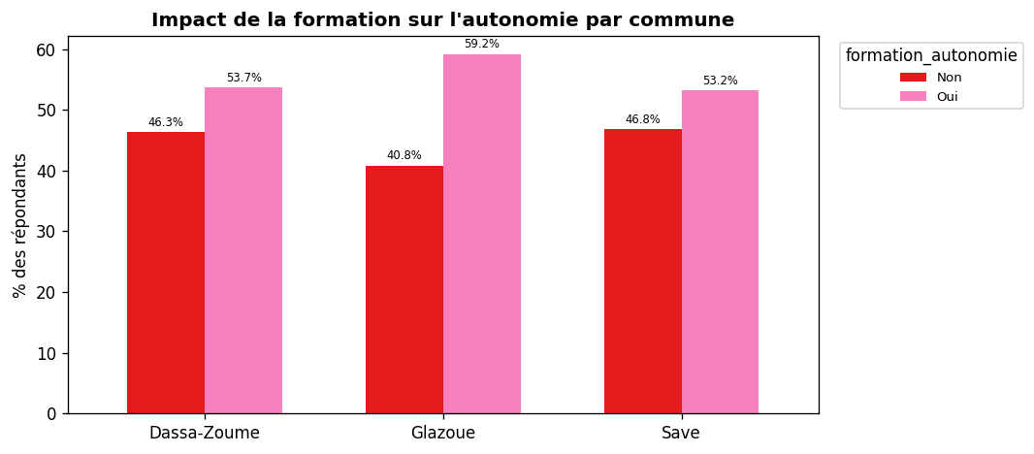
Figure 9 – Impact de la formation sur l'autonomie par commune

Tableau 5 : Niveau moyen en informatique par commune (échelle 1=débutant à 5=expert)
commune | Moyenne | Écart-type
Dassa-Zoume | 3.04 | 1.34
Glazoue | 3.13 | 1.41
Save | 2.89 | 1.37

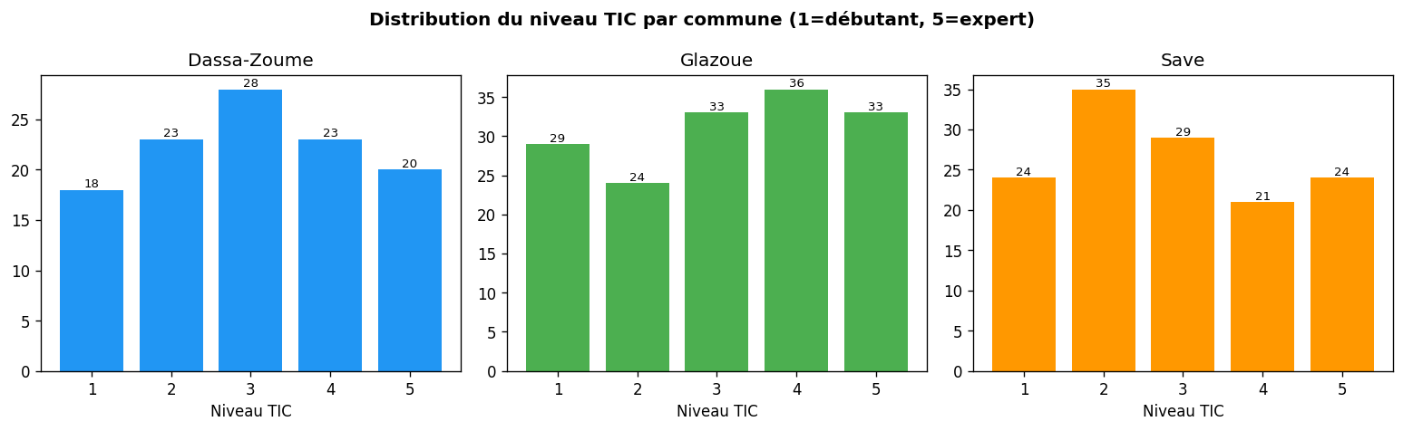
Figure 10 – Distribution du niveau TIC par commune

Tableau 6: Expérience préalable d’utilisation d’internet par commune avant le PNC
experience_internet | Dassa-Zoume | Glazoue | Save | Total
Non | 63 (56.2%) | 88 (56.8%) | 68 (51.1%) | 219 (54.8%)
Oui | 49 (43.8%) | 67 (43.2%) | 65 (48.9%) | 181 (45.2%)
Total | 112 | 155 | 133 | 400

Tableau 7 : Compétences numériques autonomes acquises par commune
Compétence | Dassa-Zoume | Glazoue | Save
Envoi e-mail | 46.4% | 46.5% | 49.6%
Paiement en ligne | 56.2% | 49.0% | 50.4%
Téléchargement / App | 55.4% | 53.5% | 48.9%

Figure 11 – Compétences numériques autonomes par commune
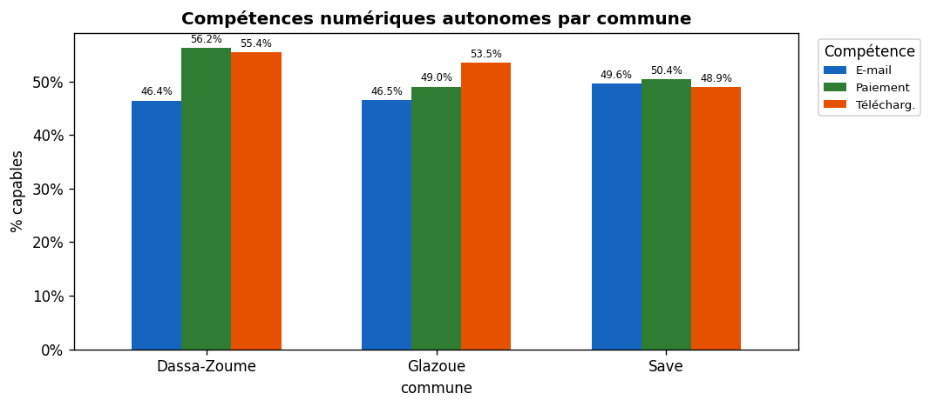

SECTION 4 : APPRÉCIATION DE LA QUALITÉ DES SERVICES DU PNC PAR COMMUNE

4.1 Qualité de la connexion Internet par commune

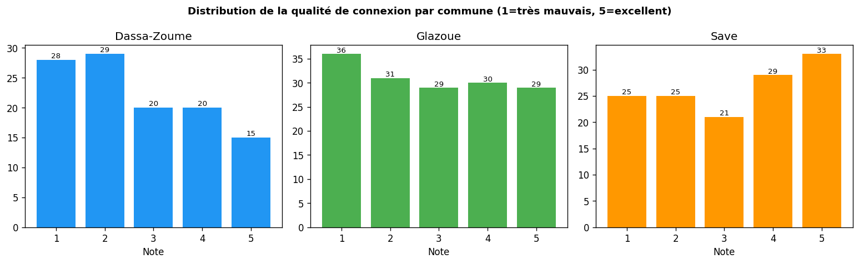
Figure 12 – Distribution de la qualité de connexion par commune

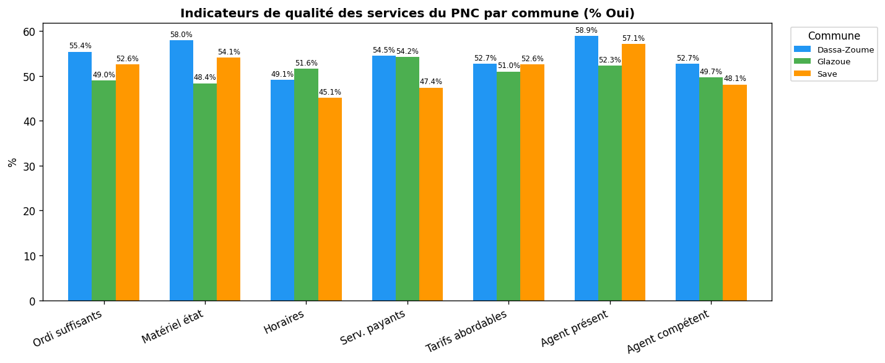
Figure 13 – Synthèse des indicateurs de qualité des services par commune (% Oui)

EFFETS DE L'USAGE DES PNC SUR LES USAGERS PAR COMMUNE
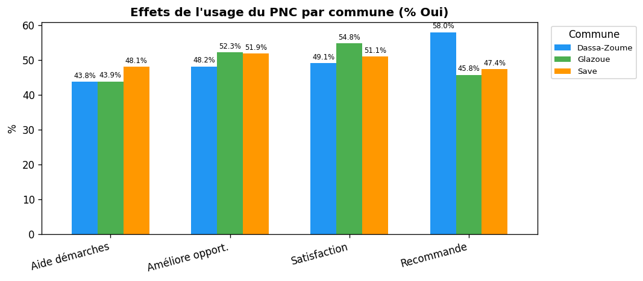
Figure 14 – Effets de l'usage du PNC par commune (% Oui)

ÉTUDE DES FACTEURS D'INFLUENCE DES PNC
Cette section étudie les facteurs susceptibles d'influencer l'appropriation des PNC au moyen de tests d'indépendance du Chi-deux (χ²). L'intensité des associations est mesurée par le V de Cramér (0 = aucun lien ; 1 = lien parfait). Seuil de significativité retenu : α = 0,05.
Lecture : ns = non significatif ; * p < 0,05 ; ** p < 0,01 ; *** p < 0,001. Force du lien : Faible (V < 0,15) / Moyen (0,15 ≤ V < 0,30) / Fort (V ≥ 0,30).
Figure 15 – Intensité des associations (V de Cramér)
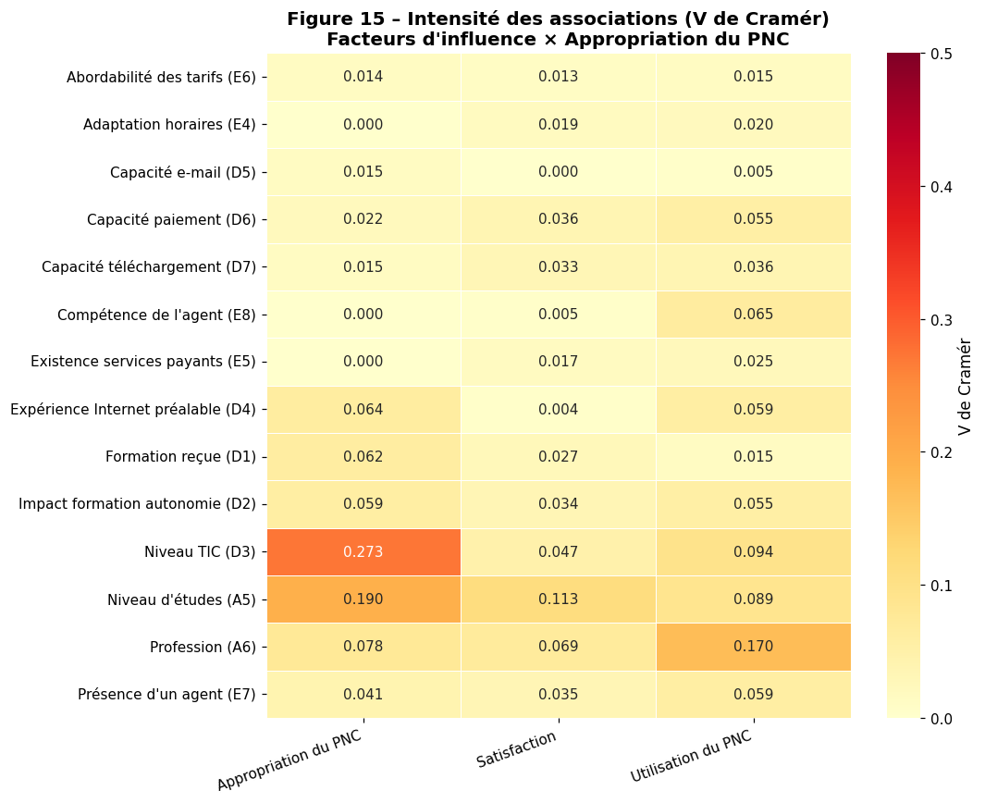

6.1 Identification des variables statistiquement significatives par facteur

Tableau 8: Variables les plus déterminantes par facteur (associées à l'Appropriation du PNC)
Facteur | Variable | Chi2 | p-value | V de Cramér | Force | Variable déterminante
Personnel qualifié | Présence d'un agent | 0,675 | 0,4114 | 0,041 | Faible | Non
 | Compétence de l'agent | 0 | 1 | 0 | Faible | Non
Compétences numériques | Niveau TIC | 29,879 | 0 | 0,273 | Moyen | Oui
 | Expérience Internet préalable | 1,647 | 0,1993 | 0,064 | Faible | Non
 | Formation reçue | 1,555 | 0,2123 | 0,062 | Faible | Non
 | Impact formation autonomie | 1,386 | 0,2391 | 0,059 | Faible | Non
 | Capacité paiement | 0,192 | 0,6616 | 0,022 | Faible | Non
 | Capacité e-mail | 0,089 | 0,7649 | 0,015 | Faible | Non
 | Capacité téléchargement | 0,089 | 0,7649 | 0,015 | Faible | Non
Conditions économiques | Niveau d'études | 14,388 | 0,0008 | 0,19 | Moyen | Oui
 | Profession | 2,426 | 0,7875 | 0,078 | Faible | Non
 | Abordabilité des tarifs | 0,077 | 0,7811 | 0,014 | Faible | Non
Gestion institutionnelle | Existence services payants | 0 | 1 | 0 | Faible | Non
 | Adaptation horaires | 0 | 1 | 0 | Faible | Non

SECTION 7 : Présentation du PNC par les acteurs

Les acteurs interviewés dans les trois communes reconnaissent globalement les PNC comme des dispositifs de proximité visant à démocratiser l’accès au numérique et à rapprocher les services publics des citoyens. Au-delà de la simple connexion Internet, ils sont perçus comme des espaces d’accompagnement, de formation et de facilitation des démarches administratives en ligne, contribuant ainsi à l’inclusion numérique et à la réduction de la fracture numérique. Toutefois, le niveau d’implication des acteurs locaux dans la gestion/entretien varie d’une commune à l’autre, et le financement local apparaît globalement limité, souvent dépendant d’appuis extérieurs.

- Rôle et objectifs reconnus du PNC selon les communes

À Dassa-Zoumè, le PNC est décrit comme un espace essentiel d’accès à Internet à coût réduit, jouant un rôle de facilitation, d’accompagnement et de développement des compétences numériques, notamment au profit des jeunes. Il participe à l’inclusion et à la modernisation de la communauté. Les objectifs cités mettent l’accent sur : l’accès au numérique à moindre coût, l’appui aux recherches scolaires via des équipements adaptés, la formation en informatique, l’accompagnement des usagers dans l’usage des services numériques, et l’appropriation des technologies.
À Glazoué, les réponses convergent vers une définition du PNC comme un outil local d’accès aux services numériques et administratifs, indispensable à la digitalisation des services publics et à l’accompagnement des citoyens. Les objectifs prioritairement assignés sont : renforcer les capacités numériques, faciliter l’accès aux services publics, réduire la fracture numérique et offrir des services administratifs modernes et accessibles.
À Savè, le PNC est surtout perçu comme un instrument de développement local fondé sur le numérique, favorisant l’inclusion sociale et numérique et rapprochant l’administration des citoyens. Il est également associé à une amélioration de la qualité et de la rapidité des services. Une réponse révèle une confusion sur l’acronyme, mais confirme tout de même l’utilité et l’efficacité du dispositif. Les objectifs mis en avant concernent la promotion de l’e-administration, la dématérialisation des services publics, l’inclusion numérique, ainsi que l’appui concret aux démarches administratives (CIP, actes de naissance sécurisés, autres documents).

- Implication des acteurs dans la gestion ou l’entretien du PNC

À Dassa-Zoumè, l’implication des enquêtés reste faible : elle se limite principalement à l’utilisation du centre, à l’orientation des usagers vers le PNC et au partage d’informations. Plusieurs répondants déclarent n’avoir aucune implication particulière, ce qui traduit une appropriation institutionnelle ou communautaire encore limitée.
À Glazoué, l’implication est plus structurée : elle se traduit par des actions de sensibilisation (notamment auprès des élèves), la supervision des activités, et, dans certains cas, une gestion complète du centre. Cela suggère une présence plus active de certains acteurs dans l’animation et le pilotage du dispositif.
À Savè, l’implication apparaît plus diversifiée et plus opérationnelle : elle inclut un appui institutionnel, la participation à la gestion quotidienne, une fréquentation régulière et un rôle social de réduction des inégalités d’accès à l’information. Certains acteurs adoptent aussi une posture d’entraide citoyenne, en accompagnant d’autres usagers dans l’utilisation des services.

- Financement local des PNC
Dans l’ensemble des communes, les répondants évoquent un budget local limité, généralement complété par des appuis de partenaires et d’ONG. Même lorsqu’une stratégie locale de soutien existe, elle demeure faiblement financée, ce qui réduit sa capacité à garantir un fonctionnement stable et durable. Enfin, des formes d’appui indirect et informel sont mentionnées, notamment via les réseaux sociaux, utilisés comme relais d’information et de mobilisation, sans toutefois constituer un financement structurant

- Principaux obstacles à la bonne appropriation du PNC
Les principaux obstacles à l’appropriation du PNC sont :
- le manque d’accompagnement et d’initiative de la mairie,
- l’absence de plan d’entretien,
- le faible niveau d’alphabétisation de la population, ainsi qu’un déficit de communication et de vulgarisation des services du PNC.
- le manque d’intérêt initial de certains usagers,
- l’insuffisance d’équipements et de formation numérique, ainsi que le déficit de moyens financiers pour assurer son bon fonctionnement et son développement.
- la faible fréquentation du centre combinée à des problèmes d’électricité instable.

Appréciation des impacts du PNC sur l’administration locale et la population.
Dans les trois communes, l’impact du PNC sur l’administration locale est jugé globalement positif, bien qu’il demeure nuancé selon les contextes. À Dassa-Zoumè, l’initiative est majoritairement perçue comme renforçant l’efficacité et le rôle de l’administration locale, même si quelques avis restent neutres ou négatifs. À Glazoué, le PNC est associé à une modernisation progressive du fonctionnement administratif, en facilitant certaines démarches (notamment scolaires) et en améliorant la rapidité de traitement des services. À Savè, l’impact est également positif mais inégal selon les services : il se traduit par une amélioration modérée du fonctionnement administratif, avec des effets concrets tels que la réduction des files d’attente, une meilleure satisfaction des usagers via les services numériques et le portail en ligne, ainsi qu’un allègement de la charge de travail des agents grâce à des procédures plus rapides.
Du point de vue des populations, les répondants décrivent un impact transversal mais différencié. À Dassa-Zoumè, le PNC est perçu comme améliorant l’accès aux services numériques pour plusieurs catégories de population, avec un bénéfice particulièrement visible chez les jeunes, tout en facilitant les démarches administratives pour l’ensemble des usagers. À Glazoué, l’intérêt des populations est réel mais variable, surtout porté par les jeunes pour l’accès à Internet et les démarches en ligne, avec un engouement qui fluctue selon les périodes et les besoins. À Savè, l’impact apparaît fortement marqué chez les jeunes à travers l’apprentissage, la sensibilisation et l’insertion numérique, tout en touchant plus largement différentes couches sociales via l’appui aux démarches administratives ; néanmoins, une opinion minoritaire estime qu’aucun impact notable n’est observé.

SECTION 7.2 –PERCEPTIONS DES GÉRANTS SUR LE FONCTIONNEMENT DES PNC PAR COMMUNE

Les entretiens menés auprès des gérants des PNC des communes de Dassa-Zoumè, Glazoué et Savè mettent en évidence des constats globalement convergents sur le fonctionnement de ces centres, malgré quelques spécificités locales. Dans l’ensemble, les PNC jouent un rôle important d’appui aux usages numériques (scolaires, services en ligne et démarches administratives), mais leur performance reste fortement conditionnée par la qualité de la connexion Internet, la disponibilité de l’énergie et l’insuffisance des équipements.
Sur le plan de l’expérience et de l’organisation, les gérants présentent des profils relativement stables, avec une ancienneté allant de 3 ans (Glazoué) à 9 ans (Savè), ce qui traduit une continuité de gestion. Les centres sont ouverts presque toute la semaine, avec des horaires étendus (jusqu’à 22h à Dassa-Zoumè) et une ouverture dominicale uniquement à Glazoué. La fréquentation varie selon la commune, Savè enregistrant le niveau le plus élevé (environ 45 visiteurs/jour) contre un minimum de 20 visiteurs/jour à Glazoué, ce qui suggère des disparités de demande ou d’attractivité des services.
Concernant les ressources matérielles, un constat commun ressort : le matériel disponible est généralement en bon état, mais quantitativement insuffisant pour répondre aux besoins des usagers. À Glazoué, certains équipements sont même jugés seulement « passables » (imprimante et réseau), tandis qu’à Dassa-Zoumè et Savè, le problème central est davantage le manque d’équipements que leur dégradation. Cette limitation réduit la capacité d’accueil et peut freiner la continuité des services, surtout dans les périodes de forte affluence.
Les gérants s’accordent surtout sur la difficulté majeure liée à la connexion Internet. À Dassa-Zoumè, elle est jugée lente ; à Savè, elle est passable mais marquée par un faible débit ; à Glazoué, elle s’est dégradée (d’une qualité initialement bonne à une qualité désormais passable), avec des coupures fréquentes. Ces contraintes affectent directement les services les plus demandés, notamment les démarches administratives en ligne et l’accès aux ressources pédagogiques.
Les usages observés reflètent les besoins locaux, mais restent dominés par l’éducation et l’Internet : à Dassa-Zoumè, les e-services gouvernementaux et l’enseignement scolaire sont les plus utilisés ; à Savè, la connexion Internet et les services en ligne constituent l’essentiel des activités, principalement pour un public enseignant et apprenant. A Glazoué, les usages combinent activités scolaires et divertissement. Cette diversité confirme que les PNC répondent à la fois à des besoins utilitaires (démarches, apprentissage) et à des usages plus récréatifs, tout en restant un espace numérique de proximité.
En matière de renforcement des capacités, les formations constituent une pratique présente dans les trois centres. Toutefois, le niveau d’autonomie des usagers demeure limité : une autonomie partielle est observée à Dassa-Zoumè et Savè, alors qu’à Glazoué les usagers n’ont pas encore atteint l’autonomie. Dans tous les cas, les gérants signalent un besoin d’accompagnement, ce qui souligne l’importance du rôle d’assistance et de médiation numérique assuré par les gestionnaires.
Sur le plan financier et institutionnel, les perceptions révèlent un déficit de moyens et un faible ancrage communal. L’ASIN est identifiée comme principale structure de financement à Dassa-Zoumè et Glazoué, tandis que JENY est citée à Savè. Le financement est jugé globalement insuffisant. De plus, l’appui des mairies reste faible : il se limite à la mise à disposition d’un local à Dassa-Zoumè et Glazoué, et il est inexistant à Savè. Cela met en évidence une implication communale principalement logistique, sans véritable soutien financier ou technique.
Enfin, les principales contraintes et recommandations formulées se recoupent fortement : l’amélioration du débit Internet apparaît comme la priorité commune. S’y ajoutent des besoins spécifiques : à Glazoué, le renouvellement des ordinateurs et la réfection de la salle ; à Savè, la remise en état des panneaux solaires (pour faire face aux délestages) et la revalorisation salariale des gérants ; à Dassa-Zoumè, la lutte contre les coupures d’électricité et l’augmentation du débit. Globalement, les gérants perçoivent donc les PNC comme utiles et fréquentés, mais fragilisés par des contraintes structurelles (connectivité, énergie, équipement et financement) qui limitent leur efficacité et la qualité du service rendu aux populations.

Validation des hypothèses formulées

Tableau 9: Rappel des hypothèses
Code | Hypothèse
H1 | Les niveaux d’accès, d’usage et d’appropriation des PNC sont faibles.
H2 | Certains facteurs (personnel qualifié, compétences numériques, conditions économiques, gestion institutionnelle) influencent l’appropriation des PNC.
H3 | Les différences entre les trois communes résultent de l’effet combiné des facteurs locaux.

Vérification de H1 — Niveaux d’accès, d’usage et d’appropriation
Tableau 10 : Indicateurs globaux d’accès, d’usage et d’appropriation des PNC
Indicateur | Résultat
Utilisation du PNC | 202/400 (50,5%)
Formation au PNC | 192/400 (48,0%)
Satisfaction du PNC | 208/400 (52,0%)
Qualité moyenne de la connexion (sur 5) | 2,92/5
Niveau moyen de compétences TIC (sur 5) | 3,02/5

Comparaison des indicateurs par commune

Tableau 11: Synthèse des indicateurs par commune
Commune | % Usagers | % Formés | % Satisfaits | Qualité connexion (moy /5) | Niveau TIC (moy /5)
Dassa-Zoumè | 50,89 | 48,21 | 49,11 | 2,69 | 3,04
Glazoué | 50,32 | 49,03 | 54,84 | 2,90 | 3,13
Savè | 50,38 | 46,62 | 51,13 | 3,15 | 2,89

Interprétation et décision (H1)
- Les taux d’utilisation (50,5%), de formation (48,0%) et de satisfaction (52,0%) montrent des niveaux moyens (autour de 1 personne sur 2), plutôt qu’un niveau très faible.
- La qualité de connexion est faible à moyenne (2,92/5) et constitue un frein, tout comme l’illustre la comparaison communale (2,69 à Dassa-Zoumè contre 3,15 à Savè).
- Le niveau TIC moyen (3,02/5) est moyen, indiquant des compétences numériques ni faibles ni élevées.
Conclusion H1 : sur la base de ces données, l’hypothèse H1 n’est pas confirmée.

Vérification de H2 — Facteurs influençant l’appropriation
Les tests du Chi-deux montrent des associations statistiquement significatives (p < 0,05) entre certains facteurs et l’appropriation.
Tableau 12: Facteurs associés à l’utilisation et à l’appropriation (Chi-deux, p < 0,05)
Facteur indépendant | Variable dépendante | V de Cramér | Force de l’association | Significativité
Niveau TIC (D3) | Appropriation du PNC | 0,273 | Moyenne | ***
Niveau d’études (A5) | Appropriation du PNC | 0,190 | Moyenne | ***
Profession (A6) | Utilisation du PNC | 0,170 | Moyenne | *

Interprétation et décision (H2)
- Niveau TIC et niveau d’études sont significativement liés à l’appropriation : plus les compétences (et le capital scolaire) sont élevés, plus l’appropriation est probable.
- La profession influence l’utilisation (et indirectement l’appropriation), probablement via la disponibilité, les besoins et les ressources.
Conclusion H2 : l’hypothèse H2 est validée par les résultats : certains facteurs socio-éducatifs et de compétences numériques influencent significativement l’appropriation et/ou l’utilisation des PNC.

Vérification de H3 — Différences entre communes et effet des facteurs locaux

Tableau 13: Tests Chi-deux : Commune × indicateurs clés
Variable dépendante | χ² | ddl | p-value | V de Cramér | Force
Utilisation du PNC | 0,010 | 2 | 0,9952 | 0,005 | Faible
Fréquence d’utilisation | 7,991 | 6 | 0,2387 | 0,100 | Faible
Formation reçue | 0,170 | 2 | 0,9184 | 0,021 | Faible
Satisfaction | 0,916 | 2 | 0,6324 | 0,048 | Faible
Aide démarches admin. | 0,663 | 2 | 0,7179 | 0,041 | Faible
Améliore opportunités | 0,487 | 2 | 0,7838 | 0,035 | Faible
Présence agent | 1,329 | 2 | 0,5144 | 0,058 | Faible
Tarifs abordables | 0,108 | 2 | 0,9474 | 0,016 | Faible

Interprétation et décision (H3)
- Toutes les p-values sont non significatives (ns) : cela signifie que, statistiquement, les différences observées entre Dassa-Zoumè, Glazoué et Savè sur ces indicateurs ne sont pas significatives.
- Les V de Cramér sont très faibles (0,005 à 0,100), confirmant des effets faibles de la variable “commune”.
- Conclusion H3 : sur la base de ces tests, l’hypothèse H3 n’est pas confirmée par les données quantitatives présentées. Les résultats indiquent que les indicateurs clés (utilisation, formation, satisfaction, etc.) sont globalement similaires d’une commune à l’autre (pas de différenciation statistique nette).

Suggestions formulées par les usagers pour l’amélioration des PNC

Les suggestions d’amélioration formulées par les usagers se regroupent autour de cinq priorités complémentaires. La première, et la plus récurrente, concerne l’amélioration de la connexion Internet et des équipements. Ces cinq priorités sont résumées comme suit :
- Améliorer le débit et la stabilité de la connexion Internet.
- Installer une connexion plus performante (ex. fibre optique).
- Renouveler les ordinateurs et remplacer les équipements obsolètes.
- Augmenter le nombre de postes de travail (ordinateurs disponibles).
- Renforcer/moderniser les équipements et le réseau interne (imprimante, etc.).
- Installer ou remettre en état les panneaux solaires pour réduire l’impact des coupures.
- Mettre en place des solutions garantissant la continuité de service en période de délestage.
- Renforcer la sensibilisation et l’information des populations sur les services du PNC.
- Développer la formation et l’alphabétisation numérique (usagers, agents/gérants, écoles).
- Renforcer l’accompagnement humain et mobiliser plus de financements/partenariats (collectivités, entreprises, ONG, tarification plus accessible).

